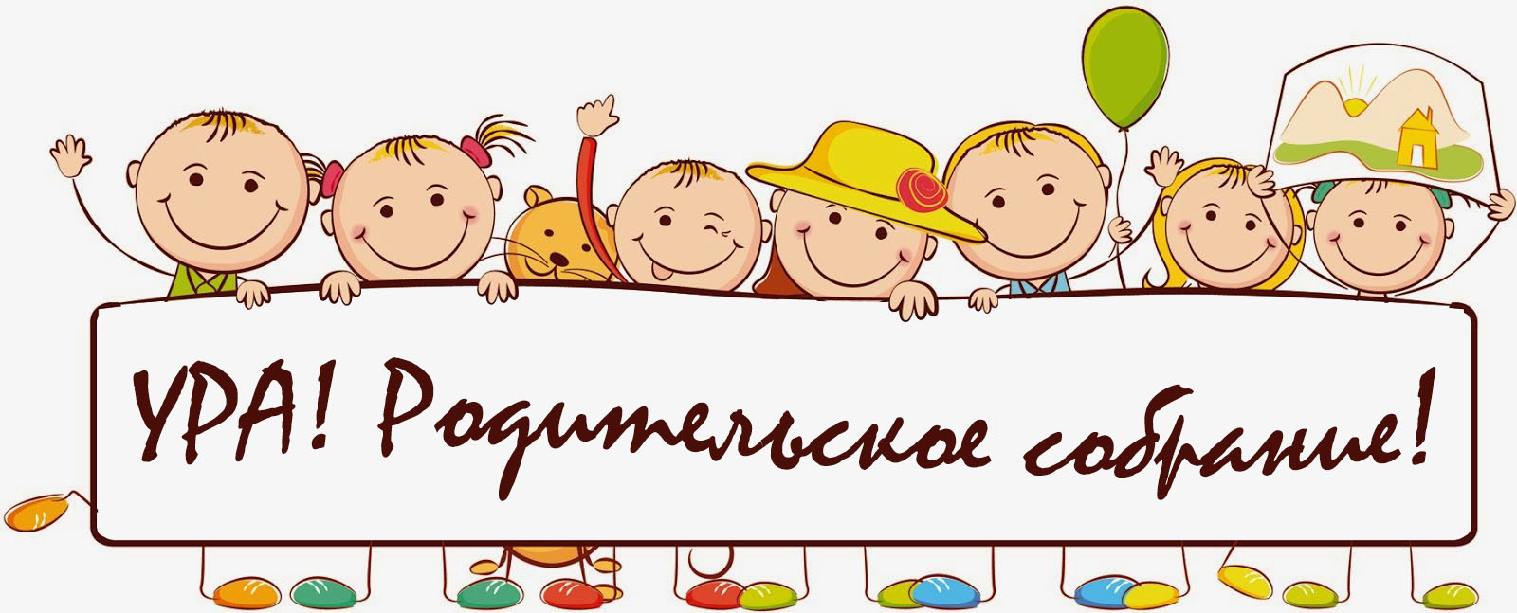

**Уважаемые родители!!!**

**Приглашаем Вас на  итоговое родительское собрание**

**«Вот и стали мы на год взрослей»**

**которое состоится 17.05.2018 года (четверг) в 17: 00**

